新授课 课时教案模版 （初中）
课题 | 14.2——热机的效率 |  |  |  |  |  |  |  | 教师 |  | 学科 |  | 物理
课时 | （本章节/单元）  第 2 课时 |  |  |  | 课型 | 新授课 | 学生 | 年 班 | 时间 | 年 月 日 | 课节 |  | 第 节
内容  选择 |  | （教材内容和拓展内容）
课标  要求 |  | 通过学习过程，增强节约能源和环境保护的意识。知道燃料是人类利用的重要能源，提高燃料的利用率是节约能源的重要措施。
学情  分析 |  | 本节内容是上一节内燃机知识的延续，通过本节课的学习，可以使学生认识到内燃机工作时，燃料燃烧放出的热量并不完全被利用，这样对内能的利用有一个更全面的认识。本节内容包括：“燃料的热值”、“热机的效率”。
教学  目标 |  | 知识与技能：从能量转化的角度认识燃料的热值。知道不同的燃料的热值不同。* （全部学生掌握）  过程与方法：通过分析能量的转化和转移，体会分析能量损失的方法；* （全部学生掌握）  经历探究过程，增强从提高效率来节约能源的方法。* （全部学生掌握）
复习  导入（视需要） |  | 复习热机的概念及常见热机的工作过程，提出所用燃料的能量能全部用来做有用功吗？引出课题。教师再引导学生讨论P22“想想议议”中的问题由此引入热值的概念。
新知  呈现 |  | 重点[来源:学§科§网Z§X§X§K][来源:学+科+网] |  | 燃料的热值  热机的效率
（一）燃料的热值
1.燃料的分类
固体燃料 如：干柴 煤等
液体燃料 如：汽油 柴油 酒精等
气体燃料 如：氢气 天然气等
燃料燃烧过程：燃料的化学能转化为内能。
2.燃料的热值：某种燃料完全燃烧时放出的热量与其质量之比，叫做这种燃料的热值。
从概念总结得出热值的公式：q＝(适用于固体或液体燃料）q=Q/V（适用于气体燃料）
单位：焦每千克(J/kg），焦每立方米（J/m³）
物理意义：完全燃烧1 kg的某种燃料放出的热量是多少焦耳。(课件展示)
注意：定义中“完全”两字表示的意义，因为只有在完全燃烧的情况下才能比较不同物质放出热量的多少。
阅读分析：小资料中“一些燃料的热值”，你得出什么结论？
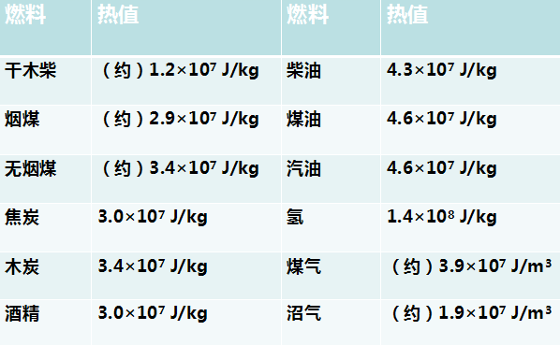
分析得出：
（1）热值是燃料的一种特性
（2）热值与燃料的种类有关。同种燃料的热值是定值，不同燃料的热值一般不同
（3）思考：火箭为什么以液态氢为燃料？氢的热值大。
3.例：把5kg、40℃的水烧开，需要完全燃烧多少千克的干木柴？（已知干木柴的热值为1.2×10⁷J/kg，外界为标准大气压，不计热损失）
解：水吸收的热量：
Q_{吸}=cm_{水}△t
=4.2×10³J/（kg•℃）×50kg×（60℃-20℃）=8.4×10⁶J；
所需木柴质量：m_{木柴}=

 |  | 难点 |  | 热值概念的理解  提高热机效率的途径
- 热机的效率
1. 炉子效率
思考讨论：用煤气烧水时，燃烧放出的能量都被水吸收了吗？到哪儿去了？
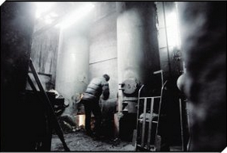
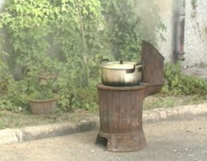

讨论得出：水只是吸收了一部分，另外壶要吸收热量、向空气中散失热量、还有燃料也不一定完全燃烧损失一部分能量，所以存在热效率的问题。
提高锅炉效率的措施：
把煤磨成煤粉，可以燃烧得比较完全。
加大送风量，把煤粒在炉膛里吹起来燃烧，可以燃烧得更充分。
用各种办法加大受热面，可以减少烟气带走的热量。
2.热机效率
讨论交流：在内燃机中燃料是否能够完全燃烧？燃料燃烧释放的能量都到哪里去了？
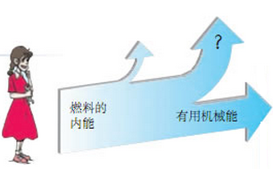

热机中燃料释放能量的主要流向示意图多媒体展示，根据展示内容总结。
用来做有用功的那部分能量，与燃料完全燃烧放出的热量之比，叫做热机的效率
定义式：η=W_{有}／Q_{放}
各种热机的效率:
蒸汽机:6﹪~15﹪
汽油机：20﹪~30﹪
柴油机：30﹪~45﹪
讨论交流：怎样提高热机的效率？
使燃料充分燃烧；
尽量减少各种热量损失；
在热机的设计和制造上采用先进的技术；
注意保养，保证良好的润滑，减少因克服摩擦阻力而额外消耗的能量。
热机的效率能达到100%吗？为什么？
不能达到100%，因为热机中可用于做有用功的能量只是燃料完全燃烧所放出的能量的一部分，这部分能量远小于总能量，所以其与燃料完全燃烧所放出的总能量的比值必然小于1，即热机效率小于100%。
3．要求学生看书P25页科学 技术 社会

巩固  活动 |  | 1. 煤油的热值是4.6×10⁷J/kg，将质量4kg的煤油完全燃烧放出的热量是 1.84×10⁸ J ,如果  将煤油倒掉一半,它的热值为4.6×10⁷ J/kg 。  2．关于燃料和燃料的热值，以下说法正确的是（ A ）  A. 燃料的热值与燃料的燃烧情况无关  B. 容易燃烧的燃料，热值一定大  C. 煤的热值大于干木柴的热值，燃烧煤放出的热量比燃烧干木柴放出的热量一定多  D. 为了提高锅炉的效率，一定要用热值高的燃料
当堂  检测 |  | 3．关于热机的效率，下列说法中正确的是（ C ）  A．热机做的有用功越多，效率一定越高  B．热机消耗的燃料越少，效率一定越高  C．热机做一定的有用功，消耗的燃料越少，效率一定越高  D．热机做功越快，效率一定越高  - 小洋家煮饭、烧水使用的是管道天然气，已知天然气的热值为4.2×10⁷J／m³，放出的热量有50％被有效利用，现要将质量为4kg，初温为25℃的水加热到100℃，需要完全燃烧多少立方米的天然气？  解：在一个标准大气压下，水吸收的热量  Q_{吸}=cm（t﹣t₀）  =4.2×10³ J/（kg•℃）×4 kg×（100℃﹣25℃）  =1.26×10⁶ J。  天然气完全燃烧放出的热量：  烧开这壶水需要天然气的体积：$V=\frac{Q_{放}}{q}=\frac{2\text{.}\text{52}×{\text{10}}^{6}J}{4\text{.}2×{\text{10}}^{7}J/{m^{3}}}=0\text{.}\text{06}m^{3}$
学生  作业 |  | * 基础作业（必做） 1.完成本节动手动脑学物理  2.完成本节对应练习
 |  | ** 提高作业（选做）
 |  | ***拓展作业（选做）
教学  准备 |  | 教师  准备 | （教师课件名称及附件链接 ；拓展资源名称及附件链接；导学案名称及链接；作业片名称及链接、多媒体设备，教具，文具等）
 |  | 学生  准备 | （需课前预习内容，本课需要的教材、文具、纸张、彩笔等）填
板书  设计 |  | 主板书  热机的效率  - 燃料的热值。  1.燃料  2.燃料燃烧：化学能→内能  定义  3.热值  单位  二、热机的效率 |  |  |  |  |  |  |  |  |  | 副板书
教后  反思 |  | （教学设计与教学实际的差别在哪里？ 原因是什么？ 什么启示？ 教学的亮点是什么， 教学的遗憾是什么？ 如何改进？课上发现了什么值得关注的学生或问题？）

附：教学目标常见行为动词
维度 | 一级 | 二级 | 三级
知识 | 知道、说出、背诵、认识、回忆、选出、举例、列举、描述、找出、其他 | 理解、解释、说明、比较、分类、归纳、概述、区别、预测、收集、整理、其他 | 应用、使用、设计、图示、解决、计划、总结、评价、其他
能力 | 创作、改编、灵活运用、举一反三、熟练操作 | 重复、模仿、尝试、使用、初步学会、初步掌握 | 学会、完成、讲述、复述、表演、发展、解决、拟定、绘制、试验
情感 | 感悟、认可、赞同、尊重、关心、怀疑 | 乐于、赞赏、领会、形成、养成、热爱、树立、坚持、摒弃、抵制、克服

